

菲涅尔透镜由蚀刻在塑料中的一系列同心槽组成。凭借超薄而轻巧的结构、大小尺寸可选以及卓越的聚光能力，它们可适用于各种各样的应用. 菲涅尔透镜 通常用于聚光应用，例如聚光镜系统或发射/检测设备设置。它们也可以作为照明系统的放大镜或投影透镜，以及图像形成.

菲涅尔（称为 fray-NEL）透镜用一系列同心槽代替传统光学透镜的曲面。这些轮廓作为单独的折射表面，将平行光线弯曲至一个共同焦距（图 1）。因此，菲涅尔透镜虽然在外形轮廓上很窄，但能够聚光，这与传统光学透镜相似，但相比较厚的传统光学透镜有几个优势.

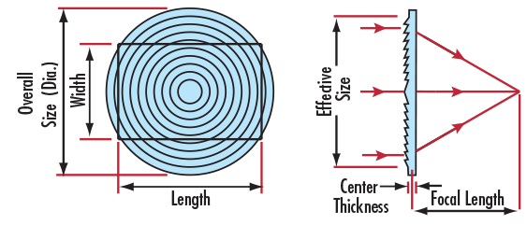

**图 1: 菲涅尔透镜的轮廓**

菲涅尔透镜的原理

菲涅尔透镜理念背后的驱动原理是光传播的方向在介质中不会改变（除非是散射光）。相反，光线只在介质的表面偏离。因此，透镜中心的大部分材料只会增加系统内的重量和吸收量.

通过利用这一物理特性, 18世纪的物理学家们开始尝试发明现今所称为的菲涅尔透镜. 当时，为了制造一个曲面轮廓的环形环，在一块玻璃中切出凹槽。当挤压这个曲面轮廓时，产生一个传统、弯曲的透镜—要么是球面的，要么是非球面的（图 2）。凭借与传统光学透镜类似的这种光学特性，菲涅尔透镜可以提供稍微更好的聚焦性能，具体情况取决于应用。此外，高纹槽密度有助于改善成像质量，而低纹槽密度则可提升效率（符合聚光应用需求）。然而，需要注意的是，当需要高精度成像时，传统的单片透镜、双合透镜或非球面光学透镜仍然是最好的.

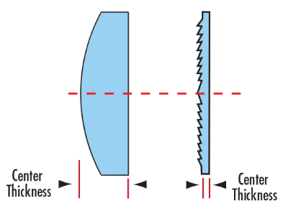

##### ****图 2:**** 平凸透镜 (PCX) 和菲涅尔透镜的侧面轮廓比较

制造菲涅尔透镜

第一个菲涅尔透镜是通过手工研磨并抛光玻璃制成的。最终发展成为将熔融玻璃倒入模具，但只有当 20 世纪出现了光学级塑料和注塑技术后，在许多工业和商业应用中使用菲涅尔透镜才变得实用.

可以使用各种各样的基片制造出菲涅尔透镜. 它们可由丙烯酸到聚碳酸酯再到乙烯基等材料制成，具体材料取决于操作所需要的波长。丙烯酸是最常见的基片，因为它在可见光和紫外线 (UV) 区域的透光率很高，但聚碳酸酯是适于恶劣环境的理想基片，因为它耐冲击并耐高温.

应用示例

虽然法国物理学家 Augustin-Jean Fresnel (1788-1827) 并不是第一个定义菲涅尔透镜概念的人, 但他能够通过将其集成到灯塔中来进行推广。从那时起，菲涅尔透镜就被广泛用于从光准直和光收集到放大等各种各样的应用中.

**光准直**

菲涅尔透镜通过将一个点光源放在距离透镜一个焦距的位置，进而轻松地准直一个点光源。在有限共轭系统中，菲涅尔透镜的沟槽面应该面对较长的共轭（图 3-4），因为它能产生最佳性能.

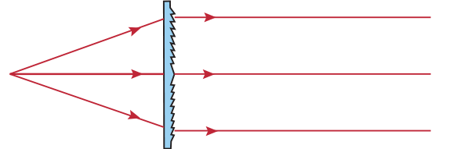

##### ****图 3:****使用菲涅尔透镜对点光源执行光准直

**光线收集**

菲涅尔透镜最常见的应用之一是收集太阳光，通常认为太阳光是非常接近平行的（无限共轭系统）。菲涅尔透镜的光线收集特性非常适用于将光线集中到光伏电池或加热表面。例如，可将菲涅尔透镜用于家庭的日常维护，如提高室内温度或加热游泳池！在这些情况下，透镜的整体表面积决定收集到的光量.



##### ****图 4:****具有菲涅耳透镜的准直光源的光集合

**放大倍率**

菲涅尔透镜的另一个常见应用是放大倍率。它可以用作放大镜或投影透镜；然而，由于图像高度失真，因此不做推荐。此外，考虑到失真程度，其图像质量无法与更高精密系统的图像质量相比.

尽管在太阳能应用中普遍存在, 但菲涅尔透镜对于任何需要廉价、轻薄、轻量的正透镜元素的应用来说都是理想之选。菲涅尔透镜并不是新技术，但随着制造技术和材料的改进，它们的普及性也在增加。菲涅尔透镜是真正独特的光学透镜，这使它们成为适于一系列有趣光学设计的绝佳工具.